ТЕРРИТОРИАЛЬНАЯ ИЗБИРАТЕЛЬНАЯ КОМИССИЯ
ЧУЧКОВСКОГО РАЙОНА

РЕШЕНИЕ

17 июня 2025 года | № 86/202

р.п. Чучково, Рязанская область

Об утверждении схемы одномандатных избирательных округов на территории муниципального образования-
Чучковский муниципальный округ Рязанской области

В соответствии со статьей 18 Федерального закона от 12.06.2002 г. №67-ФЗ «Об основных гарантиях избирательных прав и права на участие в референдуме граждан Российской Федерации», частями 6, 7 статьи 3 Закона Рязанской области от 03.06.2025 г. № 51-ОЗ «О преобразовании муниципальных образований Чучковского муниципального района Рязанской области, внесении изменений в отдельные законодательные акты Рязанской области, признании утратившими силу отдельных положений законодательных актов Рязанской области и признании утратившими силу отдельных законодательных актов Рязанской области», постановлением Избирательной комиссии Рязанской области от 06.06.2025 г. № 147/1860-7 «О возложении на территориальную избирательную комиссию Чучковского района Рязанской области полномочий по подготовке и проведению выборов в органы местного самоуправления, местного референдума на территории муниципального образования – Чучковский муниципальный округ Рязанской области»,
Территориальная избирательная комиссия Чучковского района РЕШИЛА:

- Утвердить схему одномандатных избирательных округов для проведения выборов в органы местного самоуправления, местного референдума на территории муниципального образования – Чучковский муниципальный округ Рязанской области (Приложения №1, №2).
- Опубликовать схему одномандатных избирательных округов, а также разместить на официальном сайте ТИК Чучковского района и в газете «Новая Искра».
- Контроль за исполнением настоящего решения возложить на председателя ТИК Чучковского района Т.А. Первак.

Председатель ТИК Чучковского района Т.А. Первак

Секретарь ТИК Чучковского района М.Н.Акимова
Приложение №1
к решению ТИК Чучковского района
от 17 июня 2025 г. № 86/202

Схема одномандатных избирательных округов на территории муниципального образования –
Чучковский муниципальный округ Рязанской области

ОКРУГ №1
559 избирателей

Избирательный участок № 723

Место нахождения участковой избирательной комиссии и помещения для голосования - Рязанская область, Чучковский район, с.Дудкино, ул.Советская, д.4, здание администрации Ункосовского сельского поселения, тел. 8(49138)7-92-11.

села: Дудкино, Подысаково, Тюменево, Алеево, Голенищево;
деревни: Гавриловское, Поповка, Новка.
Число избирателей – 223.

Избирательный участок № 730

Место нахождения участковой избирательной - Рязанская область, Чучковский район, с. Остро-Пластиково, ул. Советская, дом 2, здание Администрации Остро-Пластиковского сельского поселения, тел.7-72-25;
Место нахождения помещения для голосования - Рязанская область, Чучковский район, с. Остро-Пластиково, ул. Почтовая, дом 2, здание Остро-Пластиковского сельского Дома культуры МБУК «Районный дом культуры Чучковского муниципального района», сотовый телефон.

села: Остро-Пластиково, Старо-Пластиково;
деревни: Зеленый Курган, Крюково, Матчино, Шигаевка.
Число избирателей – 186.

Избирательный участок № 732

Место нахождения участковой избирательной комиссии и помещения для голосования - Рязанская область, Чучковский район, с.Протасьев Угол, ул. Центральная, дом 62, кв. 2, здание администрации Завидовского сельского поселения, тел. 8(49138) 7-93-16.

села: Протасьев Угол, Фролово;
деревни: Азарновка, Муравлянка, Орловка, Жильцовка;
поселки: Подшивальна, Красный, Новый, Родники.
Число избирателей – 150

ОКРУГ №2
517 избирателей

Избирательный участок № 736

Место нахождения участковой избирательной комиссии и помещения для голосования - Рязанская область, р.п. Чучково, ул. Сосновая, дом 9, здание КДЦ «Русь» МБУК «Районный дом культуры Чучковского муниципального района», сотовый телефон.

рабочий поселок Чучково, улица Сосновая.
Число избирателей – 336.

Избирательный участок № 725

Место нахождения участковой избирательной комиссии и помещения для голосования - Рязанская область, Чучковский район, с. Кистенево, ул.Центральная, дом 44, здание Кистеневского сельского Дома культуры МБУК «Районный дом культуры Чучковского муниципального района», сотовый телефон.

села: Кистенево, Ункосово.
Число избирателей – 181.

ОКРУГ №3
579 избирателей

Избирательный участок № 719

Место нахождения участковой избирательной комиссии и помещения для голосования - Рязанская область, Чучковский район, п. Авангард, ул.Молодежная, д.20, здание Авангардского сельского Дома культуры МБУК «Районный дом культуры Чучковского муниципального района», сотовый телефон.

поселок Авангард,
село Гремячево.
Число избирателей – 291 человек.

Избирательный участок № 720

Место нахождения участковой избирательной комиссии и помещения для голосования - Рязанская область, Чучковский район, Рязанская область, Чучковский район, с. Аладьино, ул. Зеленая, дом.2, здание администрации Аладьинского сельского поселения, тел. 8(49138)7-62-25.

село Аладьино улицы: Вокзальная, Железнодорожная, Заводская, Новоселов, Первомайская, Полевая, Станционная.
Число избирателей – 288.

ОКРУГ №4
595 избирателей

Избирательный участок № 1059

Место нахождения участковой избирательной комиссии и помещения для голосования - Рязанская область, Чучковский район, с.Аладьино, ул.Центральная, д.8, здание Аладьинского сельского Дома культуры, сотовый телефон.

села: Красное Озеро, Аладьино, улицы: Советская, Новая, Центральная, Овражная, Зеленая, Молодежная, Почтовая, Садовая, Школьная.
поселок Красноармейский;
деревня Никоново.
Число избирателей – 452.

Избирательный участок № 733

Место нахождения участковой избирательной комиссии и помещения для голосования - Рязанская область, Чучковский район, с. Церлево, ул.Огарёво, д. 58, бывшее здание Церлёвской школы, сотовый телефон.

село Церлево;
поселок Луговой;
деревни: Александровка, Красная Слобода, Ивановка, Б.Дмитриевка, Пятша, Ольховка, Прудовка, Ореховка.
Число избирателей – 143.

ОКРУГ № 5
586 избирателей

Избирательный участок № 724

Место нахождения участковой избирательной комиссии - Рязанская область, Чучковский район, с. Завидово, ул. Молодежная, дом 5, здание администрации Завидовского сельского поселения, тел. 8(49138)7-43-40.

Место нахождения помещения для голосования - Рязанская область, Чучковский район, с. Завидово, ул. Полевая, д.3, здание Завидовского сельского Дома культуры МБУК «Районный дом культуры Чучковского муниципального района», сотовый телефон.

села: Завидово, Деревягино;
поселки: Шуваевка, Лаврешин, Красный Хутор;
деревня Суховка.
Число избирателей – 157.

Избирательный участок № 729

Место нахождения участковой избирательной - Рязанская область, Чучковский район, с. Завидово, ул. Молодежная, дом 5, здание администрации Завидовского сельского поселения, тел. 8(49138)7-43-40.
Место нахождения помещения для голосования - Рязанская область, Чучковский район, с. Назаровка, ул. Центральная, дом 10, здание Назаровского ФАП, тел. 7-43-47.

село Назаровка.
Число избирателей – 184.

Избирательный участок № 722

Место нахождения участковой избирательной комиссии и помещения для голосования - Рязанская область, Чучковский район, п. Дубровка, ул.Парковая, д.43, административное здание ФГКУ «Ока», сотовый телефон.

поселок Дубровка;
деревня Ольховка-2.
Число избирателей – 116.

Избирательный участок № 728

Место нахождения участковой избирательной комиссии и помещения для голосования - Рязанская область, Чучковский район, с. Мелехово, ул.Октябрьская, дом 2, здание администрации Пертовского сельского поселения, сотовый телефон.

село Мелехово;
деревни: Калинино, Илюшкино, Земледелец.
Число избирателей – 101.

ОКРУГ № 6
591 избирателей

Избирательный участок № 731

Место нахождения участковой избирательной комиссии - Рязанская область, Чучковский район, с. Пертово, ул. Советская, дом 31/2, здание Администрации Пертовского сельского поселения, тел. 8(49138)7-32-84.

Место нахождения помещения для голосования - Рязанская область, Чучковский район, с.Пертово, ул. Совхозная, дом 6, здание Пертовского Дома культуры МБУК «Районный дом культуры Чучковского муниципального района», сотовый телефон.

села: Пертово, Пет, Пузос;
деревни: Свищёвка, Марьевка.
Число избирателей – 591.

ОКРУГ № 7
591 избирателей

Избирательный участок № 1060

Место нахождения участковой избирательной и помещения для голосования - Рязанская область, р.п.Чучково, пл.Ленина,д.10, здание МКП «ЖКХ «Чучковское», помещение ЗАГС, 8(49138)7-14-11.

р.п. Чучково улицы: Заводская, Калинина, Кирова, Колхозная, Октябрьская, Совхозная, Южная, пл.Ленина.
Число избирателей – 416.

Избирательный участок № 737

Место нахождения участковой избирательной и помещения для голосования - Рязанская область, Чучковский район, с. Шеметово, ул.Молодежная, дом 5, здание администрации Аладьинского сельского поселения, сотовый телефон.

села: Шеметово, Шарапово;
деревни: Ильино, Пехорка.
Число избирателей – 146.

ОКРУГ № 8
517 избирателей

Избирательный участок № 734

Место нахождения участковой избирательной и помещения для голосования - Рязанская область, р.п. Чучково, ул. Почтовая, дом 4, здание МБУК «Районный дом культуры Чучковского муниципального района», тел. 8(49138) 7-14-24.

р.п.Чучково, улицы: Базарная, Гагарина, Молодежная, Почтовая.
Число избирателей – 517.

ОКРУГ № 9
523 избирателей

Избирательный участок № 735

Место нахождения участковой избирательной и помещения для голосования - Рязанская область, р.п. Чучково, ул. Новая, дом 9, здание МОУ «Чучковская средняя школа», тел. 8(49138)7-12-40.

р.п. Чучково, улицы: Грачева, Новая, Строителей.
Число избирателей – 523.

ОКРУГ № 10
552 избирателей

Избирательный участок № 1061

Место нахождения участковой избирательной и помещения для голосования - Рязанская область, р.п. Чучково, ул.Новая, д.9, здание МОУ «Чучковская средняя школа», тел. 8(49138)7-15-30.

р.п. Чучково, улицы: Вокзальная, Есенина, Коммунаров, Линейная, Никиткина, Полевая, Пролетарская, Советская, Школьная, Юбилейная.
Число избирателей – 552.

Приложение №2
к решению ТИК Чучковского района
от 17 июня 2025 г. № 86/202
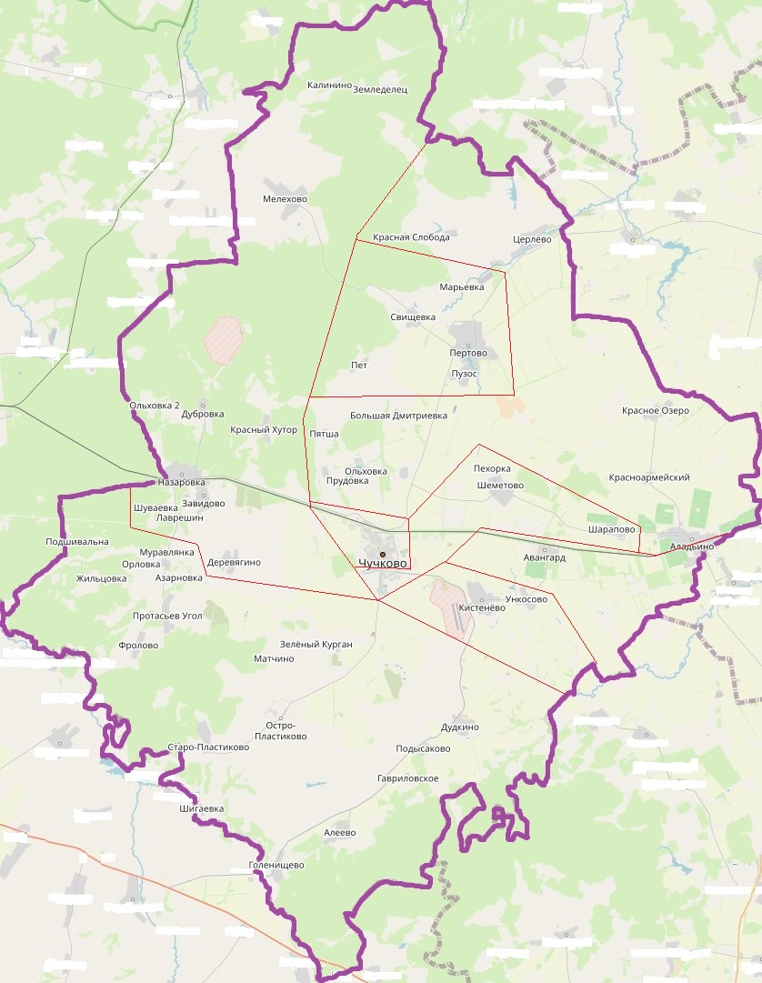
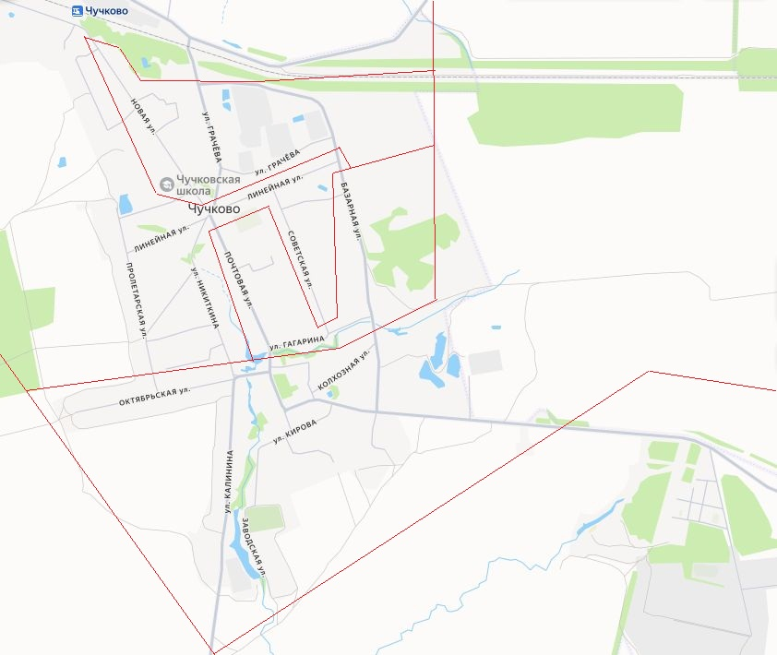
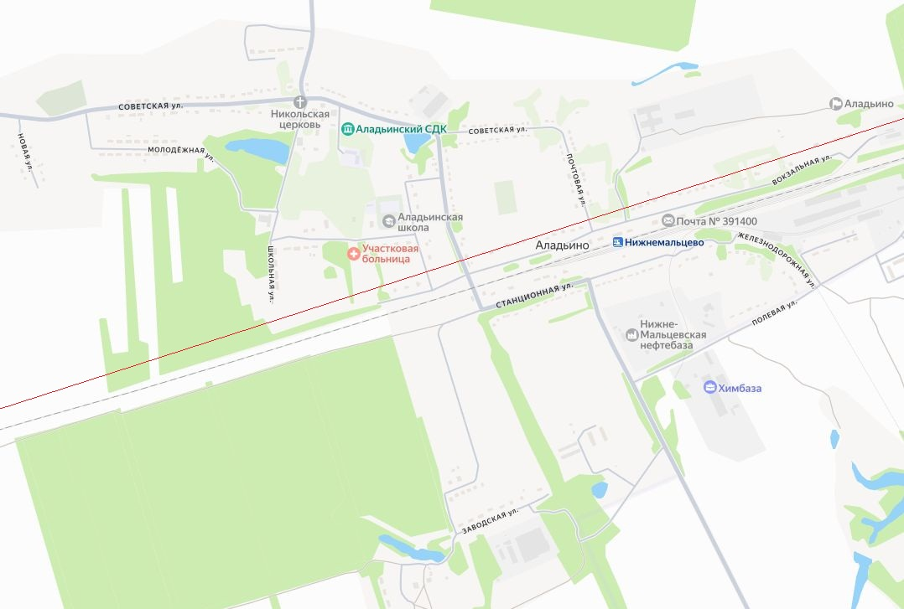
7
2
8
9
10
р.п.Чучково
3
4
с.Аладьино
1
2
3
4
5
6
7
8
9
10

